Diagrama general
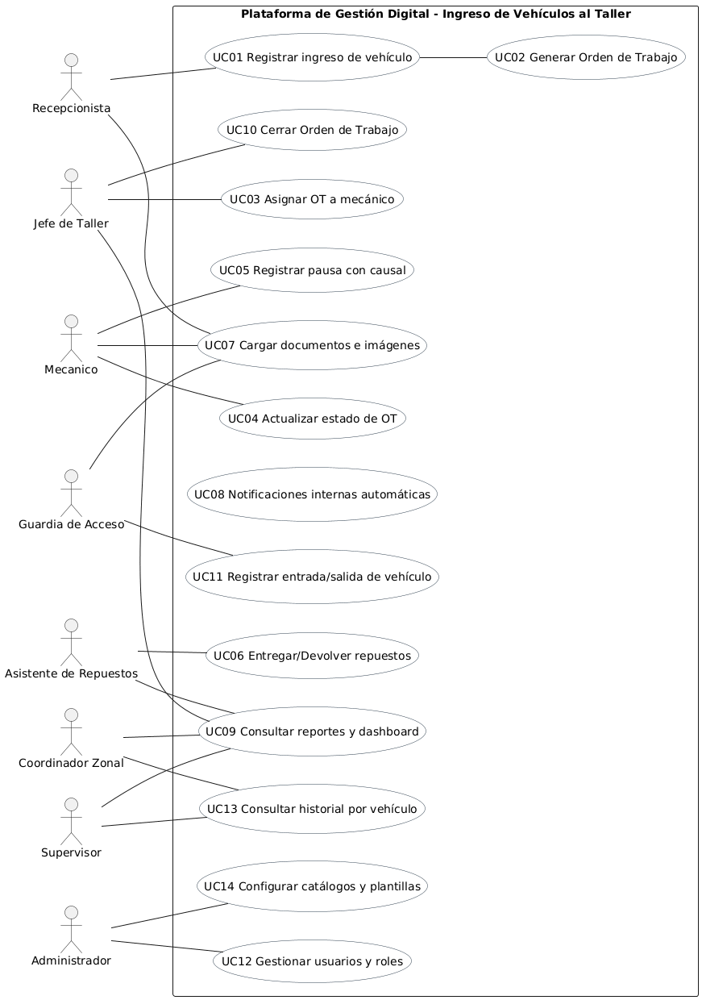

UC01 – Registrar Ingreso de Vehículo
Permite al recepcionista registrar la llegada de un vehículo al taller ingresando patente, chofer y observaciones.
El sistema valida que no exista una OT activa para ese vehículo y genera automáticamente una nueva orden.

UC02 – Generar Orden de Trabajo (OT)
Caso de uso ejecutado automáticamente tras el registro de ingreso.
Crea una nueva Orden de Trabajo con estado inicial “Ingresado” asociada al vehículo y usuario.

UC03 – Asignar OT a Mecánico
El jefe de taller asigna la orden a un mecánico disponible para su ejecución.
Se actualiza la OT y se notifica automáticamente al mecánico designado.

UC04 – Actualizar Estado de OT
El mecánico actualiza el estado de la orden según el avance del trabajo (Diagnóstico, Reparación, Listo, Entregado).
El sistema registra la transición y actualiza la bitácora.

UC05 – Registrar Pausa con Causal
Permite al mecánico registrar pausas durante la reparación, indicando motivo o causal.
El sistema mide la duración y, si excede el umbral definido, genera notificación al jefe de taller.

UC06 – Entregar/Devolver Repuestos
El asistente de repuestos registra la entrega o devolución de piezas a una OT.
El sistema descuenta o suma existencias en el inventario y mantiene trazabilidad por vehículo y mecánico.

UC07 – Cargar Documentos e Imágenes
Permite a recepcionistas, mecánicos o guardias adjuntar fotografías, reportes o formularios vinculados a la OT.
El sistema valida formato, tamaño y tipo de archivo, guardando metadatos y ubicación.

UC08 – Notificaciones Internas Automáticas
El sistema genera avisos automáticos ante eventos relevantes:
asignación, pausas prolongadas, cierre de OT o vehículo listo para retiro.
Cada notificación queda registrada con su estado leído/no leído.

UC09 – Consultar Reportes y Dashboard
Permite a jefes de taller, supervisores y coordinadores acceder a reportes y gráficos de gestión.
Incluye métricas de ingresos, tiempos de atención, repuestos usados y estados por taller o región.

UC10 – Cerrar Orden de Trabajo
El jefe de taller finaliza una OT verificando que estén completos los estados, documentos y tareas.
Al cerrar, se envían notificaciones al supervisor y al guardia de acceso.

UC11 – Registrar Entrada/Salida de Vehículos
El guardia de acceso registra la hora de ingreso o salida física del vehículo, adjuntando fotografía del estado visual.
El sistema guarda el registro con fecha, hora y usuario responsable.

UC12 – Gestionar Usuarios y Roles
El administrador del sistema crea, edita o desactiva usuarios y asigna permisos según su función.
Incluye validaciones de rol y cifrado de contraseñas.

UC13 – Consultar Historial por Vehículo
Permite a supervisores o coordinadores revisar la trazabilidad completa de un vehículo:
OTs, repuestos, documentos, tiempos y observaciones.

UC14 – Configurar Catálogos y Plantillas
El administrador actualiza catálogos internos (estados, causales, plantillas de notificación) sin tocar el código.
Permite mantener la configuración del sistema actualizada.
Diagramas específicos por actor
A) Actor: Recepcionista
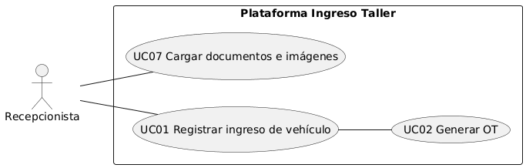

UC01 – Registrar Ingreso de Vehículo
Descripción general:
Permite al recepcionista registrar la llegada de un vehículo al taller, asociando su patente, nombre del chofer y observaciones iniciales. El sistema valida que no exista otra Orden de Trabajo (OT) activa para el mismo vehículo y genera automáticamente una nueva OT si corresponde.
Actor principal: Recepcionista
Actores secundarios: Sistema, Jefe de Taller
Precondiciones:
- El usuario debe estar autenticado.
- La base de datos debe estar operativa.
Postcondiciones:
- El ingreso queda registrado con su respectiva OT.
- Se actualiza la bitácora con los datos del registro.
Flujo básico:
- El recepcionista selecciona la opción “Nuevo Ingreso”.
- Ingresa la patente, chofer y observaciones.
- El sistema valida la unicidad de la patente.
- Si no hay OT activa, se genera automáticamente una nueva (UC02).
- Se guarda la información y se muestra el número de OT asignado.
Flujos alternos:
- A1: Si la patente ya tiene una OT activa, el sistema bloquea la creación y ofrece abrir la OT existente.
- A2: Si hay datos incompletos o inválidos, el sistema muestra un mensaje de error.
Reglas de negocio:
- No puede haber más de una OT activa por vehículo.
- La patente debe respetar el formato chileno (AA11-22).

UC02 – Generar Orden de Trabajo (OT)
Descripción general:
Caso de uso que se ejecuta automáticamente tras registrar un ingreso válido. Crea una nueva OT con estado “Ingresado”, vinculada al vehículo y chofer.
Actores: Sistema, Recepcionista
Precondiciones: UC01 completado exitosamente.
Postcondiciones: OT registrada con ID único y estado inicial “Ingresado”.
Flujo básico:
- El sistema genera la OT al confirmar el ingreso.
- Se asocia la patente, fecha, hora y usuario que registró.
- Se guarda la OT en la base de datos y se crea un registro en bitácora.
Reglas de negocio:
- La OT debe incluir un identificador único.
- Estado inicial obligatorio: “Ingresado”.

UC07 – Cargar Documentos e Imágenes
Descripción general:
Permite adjuntar fotografías, reportes o formularios al ingreso o reparación del vehículo.
Actores: Recepcionista, Mecánico, Guardia de Acceso
Precondiciones: La OT debe existir y estar activa.
Postcondiciones: Archivo almacenado en el servidor, con metadatos en base de datos.
Flujo básico:
- El usuario selecciona “Adjuntar Documento”.
- Elige archivo(s) desde su equipo.
- El sistema valida tipo (JPG/PNG/PDF) y tamaño.
- Se sube el archivo y se asocia a la OT.
- Se muestra vista previa del documento.
Flujos alternos:
- A1: Archivo inválido o corrupto → se rechaza y muestra mensaje.
Reglas de negocio:
- Solo se aceptan formatos JPG, PNG o PDF.
- Los archivos se guardan con hash único para evitar duplicados.
B) Actor: Jefe de Taller
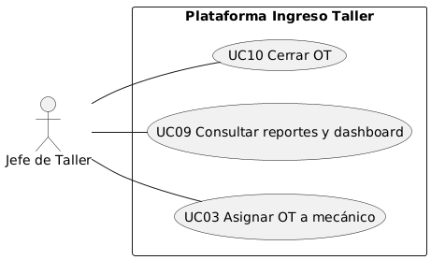

UC03 – Asignar OT a Mecánico
Descripción general:
Permite al jefe de taller revisar las órdenes de trabajo activas y asignarlas a un mecánico disponible.
Actores: Jefe de Taller, Mecánico
Precondiciones: Debe existir al menos una OT activa en estado “Ingresado” o “Diagnóstico”.
Postcondiciones: OT actualizada con el responsable asignado.
Flujo básico:
- El jefe de taller visualiza las OTs pendientes.
- Selecciona una OT y un mecánico disponible.
- Confirma la asignación.
- El sistema registra la asignación y notifica al mecánico.
Flujos alternos:
- A1: Si el mecánico está ocupado, el sistema sugiere otro disponible.
Reglas de negocio:
- No se puede asignar una OT a un usuario inactivo.

UC09 – Consultar Reportes y Dashboard
Descripción general:
Permite generar reportes de desempeño, productividad y estado general de las OTs.
Actores: Jefe de Taller, Supervisor, Coordinador Zonal
Precondiciones: Acceso autorizado al módulo de reportes.
Postcondiciones: Se visualizan datos filtrados o exportados.
Flujo básico:
- El usuario selecciona tipo de reporte y filtros.
- El sistema genera los resultados (p95 ≤ 5 s).
- Permite exportar en PDF o Excel.
Reglas de negocio:
- Exactitud ≥ 99% en comparación con la base de datos.

UC10 – Cerrar Orden de Trabajo
Descripción general:
Permite al jefe de taller cerrar oficialmente una OT una vez completada la reparación.
Precondiciones: La OT debe estar en estado “Listo”, sin pausas activas.
Postcondiciones: Estado de la OT cambia a “Cerrada”.
Flujo básico:
- Jefe de taller abre OT en estado “Listo”.
- Verifica documentos y evidencias.
- Selecciona “Cerrar Orden”.
- Sistema actualiza estado y envía notificaciones a supervisor y guardia.
C) Actor: Mecánico
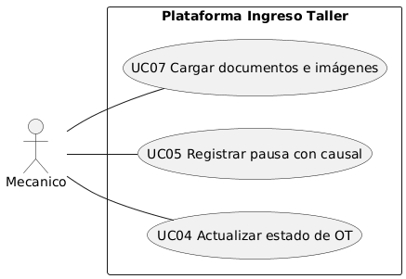

UC04 – Actualizar Estado de OT
Descripción general:
Permite al mecánico modificar el estado actual de una orden de trabajo (Diagnóstico, Reparación, Listo, Entregado).
Precondiciones: OT asignada al usuario.
Postcondiciones: Estado actualizado en BD y bitácora.
Flujo básico:
- Mecánico selecciona su OT.
- Elige nuevo estado y confirma.
- Sistema valida transición válida.
- Se registra cambio con fecha y hora.
- Se envían notificaciones si aplica.
Reglas:
- Una sola etapa activa por OT.
- No se puede pasar a “Entregado” sin “Listo”.

UC05 – Registrar Pausa con Causal
Descripción general:
Permite registrar una pausa en el trabajo por causa técnica o logística.
Precondiciones: OT en Diagnóstico o Reparación.
Postcondiciones: Pausa registrada con inicio, fin y motivo.
Flujo básico:
- Mecánico pulsa “Pausar”.
- Selecciona motivo desde catálogo.
- Sistema inicia conteo de pausa.
- Al reanudar, se registra fin y duración.
Flujo alterno:
- A1: Si pausa > 30 min → notificación al jefe de taller.
Regla:
- No se permiten pausas superpuestas en la misma OT.
D) Actor: Asistente de Repuestos
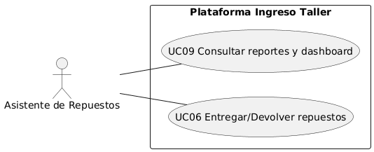

UC06 – Entregar/Devolver Repuestos
Descripción general:
Permite al asistente de repuestos registrar la entrega o devolución de piezas asociadas a una Orden de Trabajo (OT), actualizando automáticamente el inventario interno del sistema.
Actores: Asistente de Repuestos, Sistema
Precondiciones:
- OT activa y asignada a un mecánico.
- Catálogo de repuestos cargado en el sistema.
Postcondiciones:
- Movimiento de inventario registrado.
- Stock actualizado y trazabilidad asociada a la OT.
Flujo básico:
- El asistente busca una OT activa.
- Selecciona la opción “Entregar repuesto”.
- Ingresa cantidad y código del repuesto.
- El sistema valida disponibilidad de stock.
- Se registra el movimiento (salida o devolución).
- Se actualizan existencias en el inventario.
Flujos alternos:
- A1: Si no hay stock suficiente, el sistema bloquea la entrega y genera una alerta al jefe de taller.
- A2: Si se trata de devolución, el sistema suma la cantidad devuelta y recalcula el stock.
Reglas de negocio:
- El stock no puede quedar negativo.
- Si el stock llega al mínimo, se genera una alerta automática.

UC09 – Consultar Reportes y Dashboard (Asistente de Repuestos)
Descripción general:
Permite consultar reportes de consumo de repuestos por vehículo, período o tipo de OT.
Precondiciones: Usuario con permisos de acceso a reportes.
Postcondiciones: Reporte mostrado o exportado en PDF/Excel.
Flujo básico:
- Selecciona “Reportes de Repuestos”.
- Aplica filtros (fecha, tipo, mecánico).
- Sistema genera reporte.
- Usuario puede exportar o imprimir.
E) Actor: Guardia de Acceso
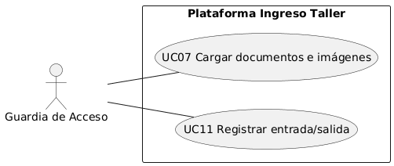

UC11 – Registrar Entrada y Salida de Vehículos
Descripción general:
Permite al guardia registrar los horarios y evidencias fotográficas del ingreso o salida de vehículos en el taller, asegurando trazabilidad de movimiento dentro del recinto.
Actores: Guardia de Acceso, Sistema
Precondiciones:
- Vehículo con OT activa o recién cerrada.
- Usuario autenticado.
Postcondiciones:
- Registro horario almacenado.
- Imagen o evidencia asociada a la OT.
Flujo básico:
- El guardia busca la patente o número de OT.
- Selecciona “Registrar Ingreso” o “Registrar Salida”.
- Captura fotografía o evidencia visual.
- El sistema guarda el registro con hora, usuario y archivo.
Reglas:
- Las fotos deben tener formato JPG o PNG.
- No se puede registrar salida si la OT no está cerrada.

UC07 – Cargar Documentos e Imágenes (Guardia)
(ya descrito antes)
Permite adjuntar imágenes del estado del vehículo al ingresar o salir del taller.
F) Actor: Supervisor
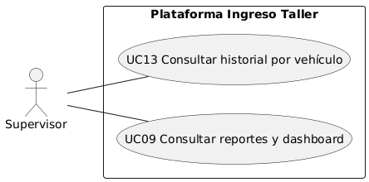

UC09 – Consultar Reportes y Dashboard (Supervisor)
Descripción general:
Permite al supervisor visualizar indicadores globales de desempeño, productividad y tiempos promedio de reparación por taller o mecánico.
Precondiciones:
- Acceso al módulo de reportes.
- Conectividad disponible.
Postcondiciones:
- Información consolidada mostrada.
Flujo básico:
- Supervisor selecciona filtros (taller, rango de fechas, estado).
- El sistema consulta la base de datos y muestra indicadores.
- Se permite exportar a Excel o PDF.
Reglas:
- Los datos deben ser consistentes con la base de datos en un 99%.
- El tiempo de respuesta debe ser ≤ 5 segundos (p95).

UC13 – Consultar Historial por Vehículo
Descripción general:
Permite al supervisor revisar la trazabilidad completa de un vehículo, incluyendo OTs, estados, tiempos, repuestos y documentos asociados.
Precondiciones:
- Vehículo existente en la base de datos.
Postcondiciones:
- Historial mostrado correctamente.
Flujo básico:
- Supervisor busca la patente del vehículo.
- Sistema recupera OTs asociadas.
- Se muestran detalles y fechas.
- Se permite exportar el historial.
G) Actor: Coordinador Zonal
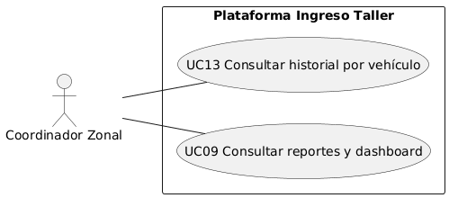

UC09 – Consultar Reportes Regionales
Descripción general:
Permite al coordinador acceder a los reportes consolidados por región (Norte, Centro, Sur), visualizando indicadores comparativos de productividad y tiempos promedio de atención.
Precondiciones: Usuario autenticado con rol de coordinador zonal.
Postcondiciones: Reporte regional visualizado.
Flujo básico:
- Selecciona la región a analizar.
- El sistema genera el reporte consolidado.
- Se muestran gráficos y comparativas.
Reglas:
- Solo usuarios con rol de coordinador pueden acceder a vistas globales.

UC13 – Consultar Historial por Vehículo (Coordinador)
Similar al Supervisor, pero enfocado en datos comparativos y análisis de desempeño entre talleres de distintas zonas.
H) Actor: Administrador
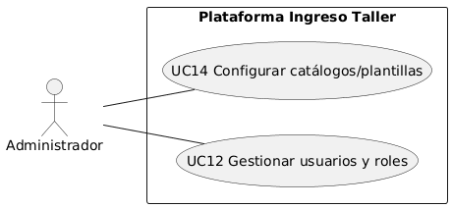

UC12 – Gestionar Usuarios y Roles
Descripción general:
Permite al administrador crear, modificar, desactivar o eliminar usuarios del sistema, asignándoles roles y permisos específicos según sus funciones (RBAC).
Actores: Administrador, Sistema
Precondiciones:
- Usuario autenticado con privilegios de administrador.
Postcondiciones:
- Usuario o rol modificado/creado exitosamente.
Flujo básico:
- Administrador accede al panel de usuarios.
- Crea nuevo usuario o edita existente.
- Define rol (Recepcionista, Mecánico, Jefe de Taller, etc.).
- Guarda los cambios y el sistema actualiza la base de datos.
Flujos alternos:
- A1: Si el usuario ya existe, se muestra advertencia.
- A2: Si se intenta eliminar un usuario con OTs activas, se bloquea la acción.
Reglas de negocio:
- No eliminar usuarios con OTs activas.
- Contraseñas cifradas (hash + salt).

UC14 – Configurar Catálogos y Plantillas
Descripción general:
Permite administrar catálogos internos del sistema (estados, causales de pausa, plantillas de notificación) sin necesidad de modificar código.
Precondiciones: Usuario con permisos de administración.
Postcondiciones: Catálogo o plantilla actualizado.
Flujo básico:
- Accede a “Configuración de Sistema”.
- Selecciona el catálogo o plantilla a modificar.
- Edita y guarda los cambios.
- El sistema actualiza los datos de configuración.
Reglas:
- Las plantillas de notificación deben respetar el formato predeterminado.
- No se pueden eliminar estados en uso.

